感谢知乎某位的较为客观的解释，由此打开眼界。对于电视剧《长相思》中的人物结局问题终于释然——非人物问题，而是作者的强行扭曲与不完善，故而还是应看大师作品。故有些问题只是写作者的强行桥揉造作而已，无关乎演员塑造的角色的别扭，前后不一，表里不一致。

原答案：

关于桐华的作品

1. 她的绝大部分角色，无论男女，都没有稳定的价值观，[善恶观](https://www.zhihu.com/search?q=%E5%96%84%E6%81%B6%E8%A7%82&search_source=Entity&hybrid_search_source=Entity&hybrid_search_extra=%7B%22sourceType%22%3A%22answer%22%2C%22sourceId%22%3A3236946930%7D)，世界观，甚至连基本的[利益观](https://www.zhihu.com/search?q=%E5%88%A9%E7%9B%8A%E8%A7%82&search_source=Entity&hybrid_search_source=Entity&hybrid_search_extra=%7B%22sourceType%22%3A%22answer%22%2C%22sourceId%22%3A3236946930%7D)都没有。
2. 她的角色普遍都表现得很软弱。
3. 先默认问题不能解决，然后再某个时刻摆烂，然后说果然解决不了

总评——小家子气

令，感谢B站各大UP主对各新生演员物种的吐槽，可开爱爱。

《半壶纱》  
墨已入水，渡一池青花  
揽五分红霞，采竹回家  
悠悠风来，埋一地桑麻  
一身袈裟，把相思放下  
十里桃花，待嫁的年华  
凤冠的珍珠，挽进头发  
檀香拂过，玉镯弄轻纱  
空留一盏，芽色的清茶  
倘若我心中的山水  
你眼中都看到  
我便一步一莲花祈祷  
怎知那浮生一片草  
岁月催人老  
风月花鸟  
一笑尘缘了

中国奇谭

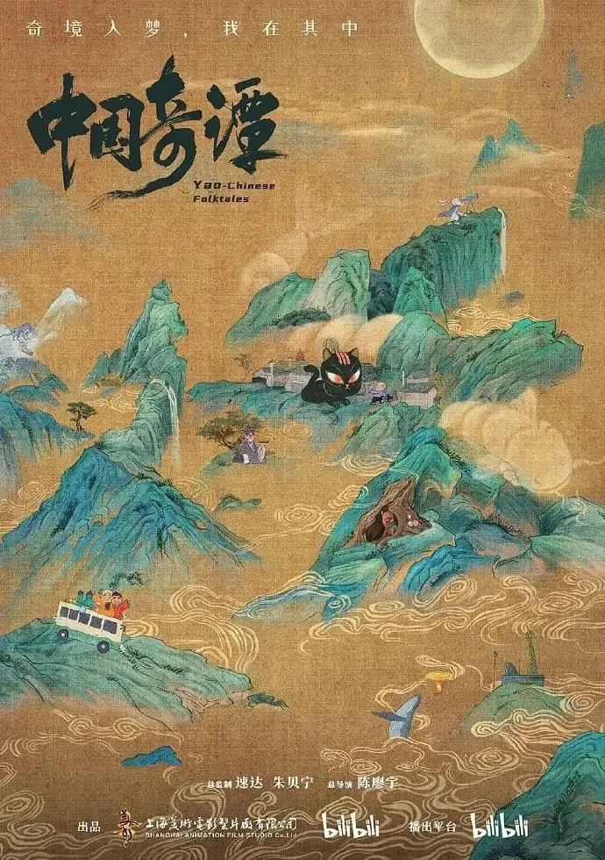

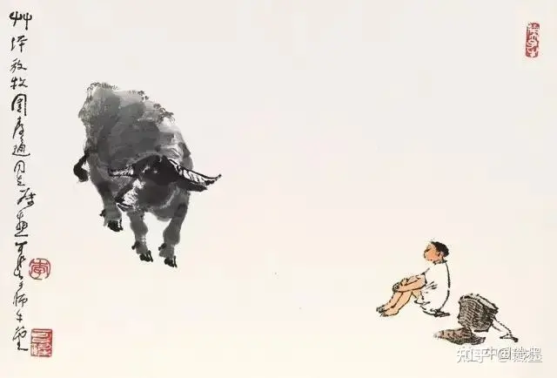

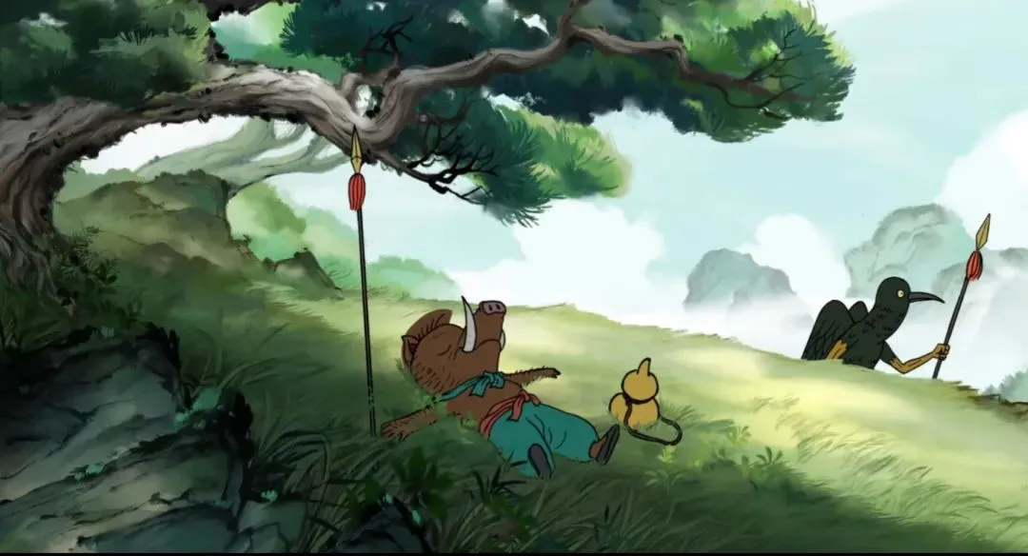

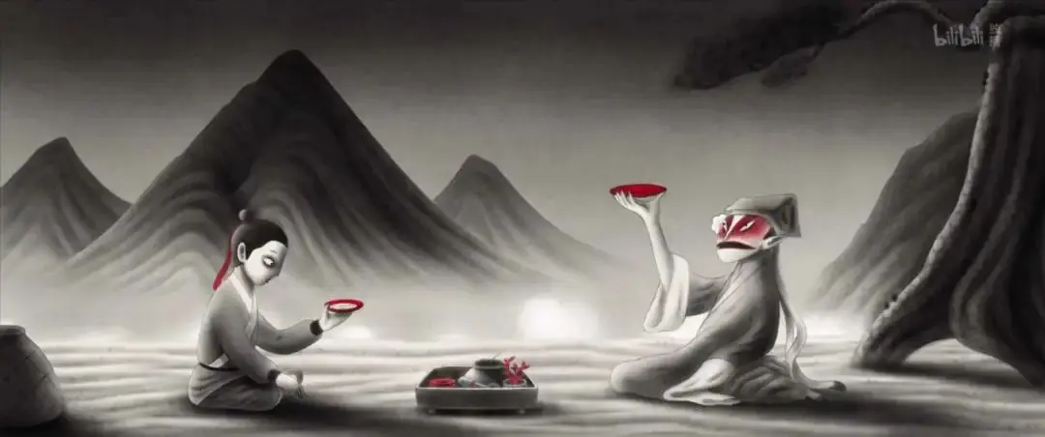

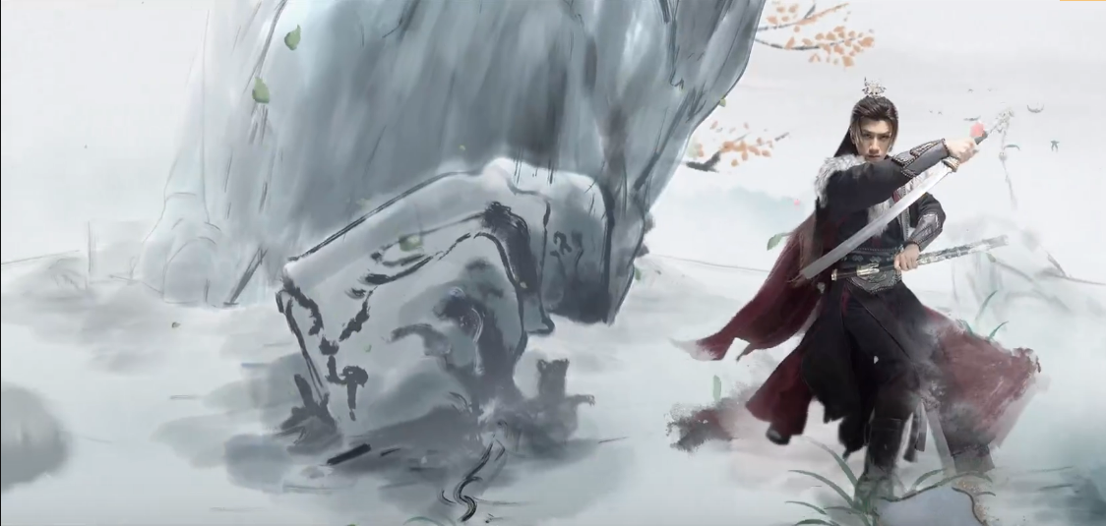

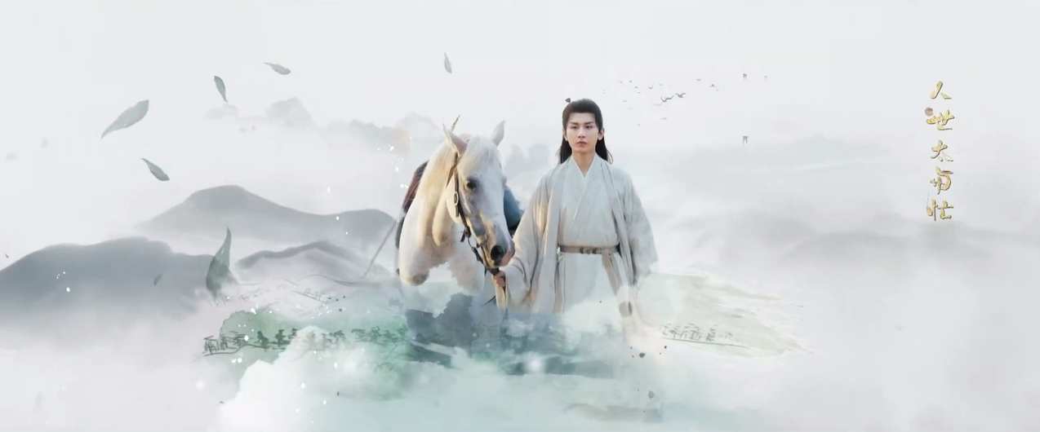

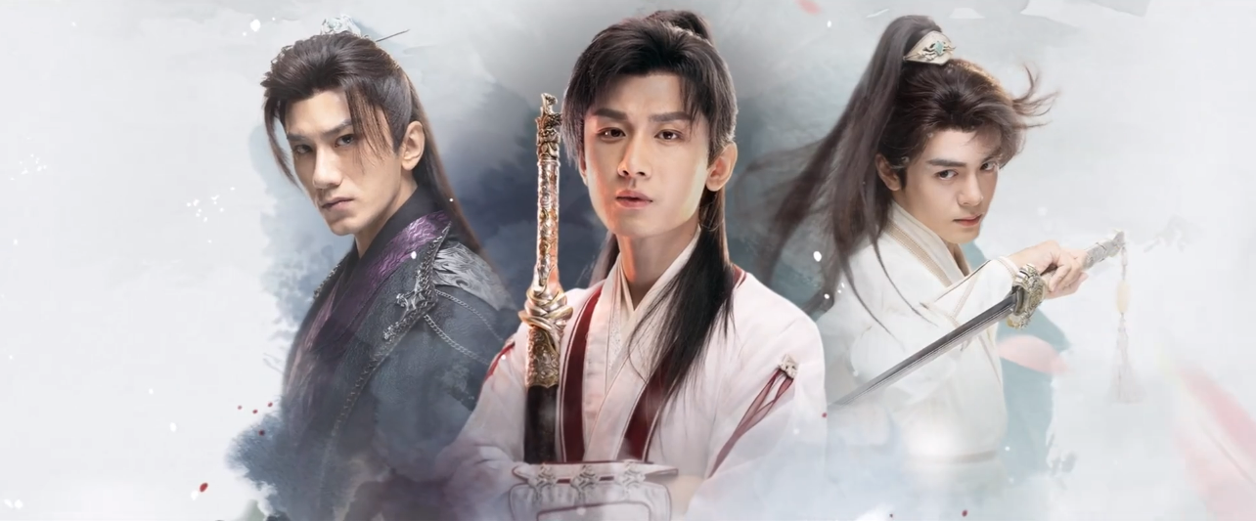

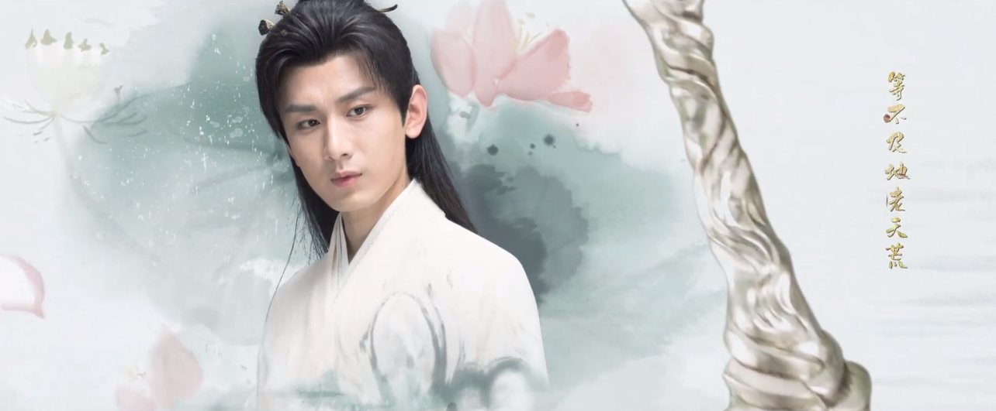

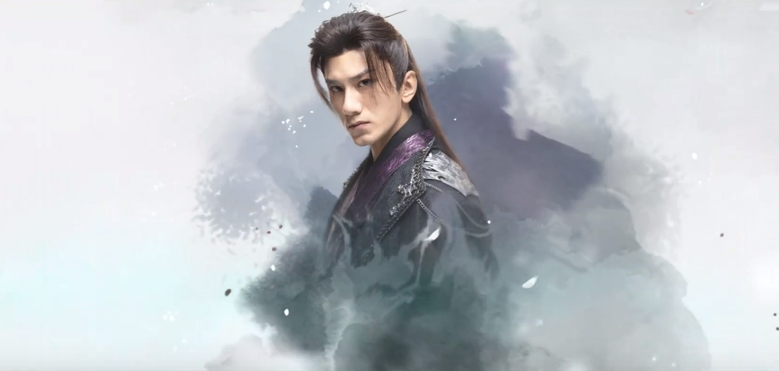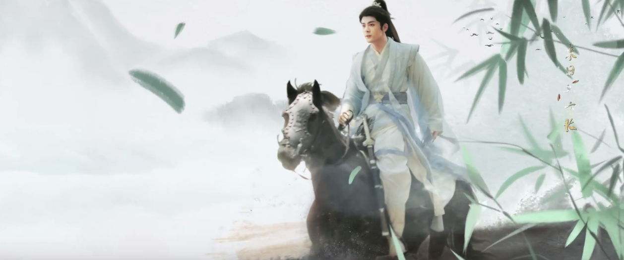

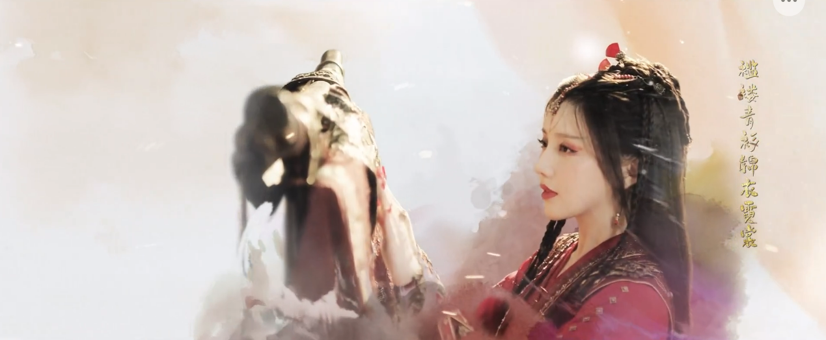

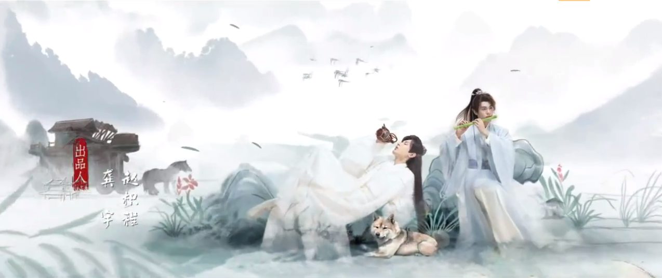

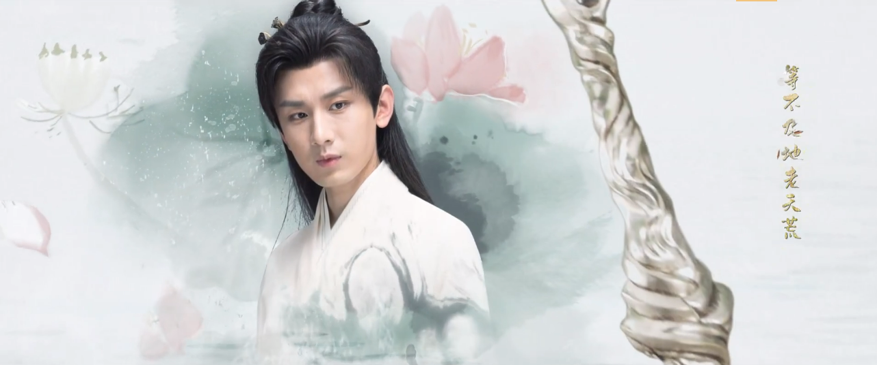

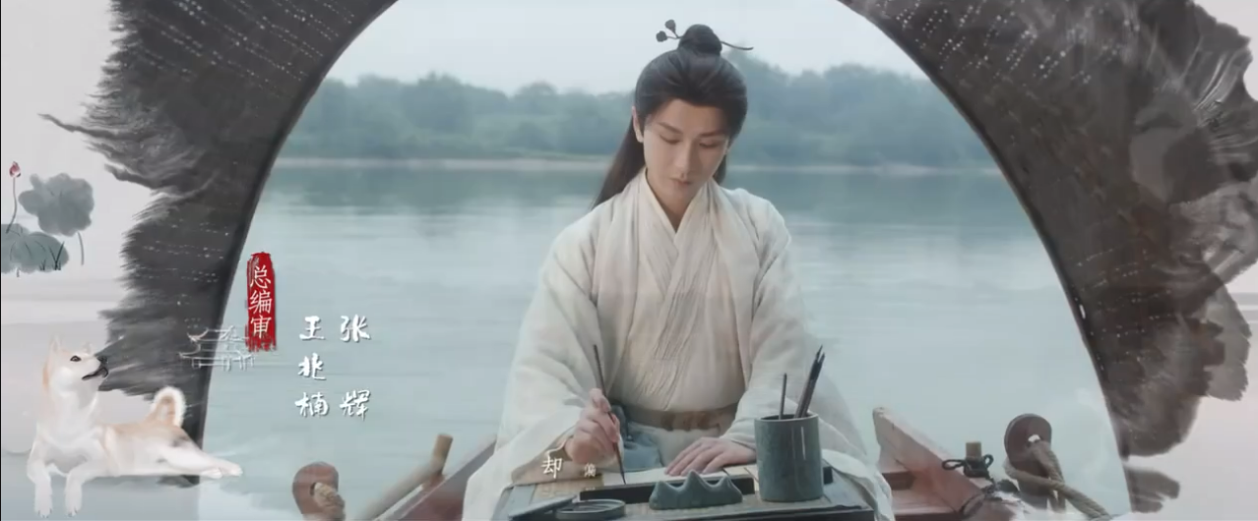

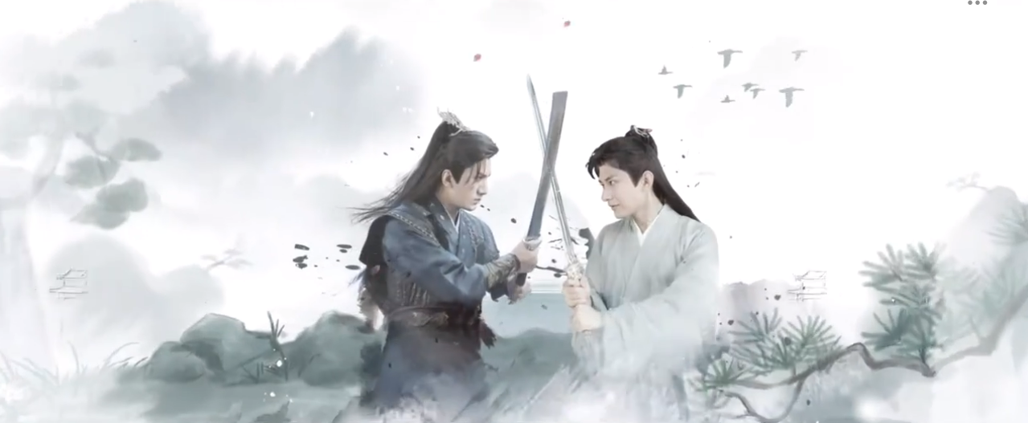

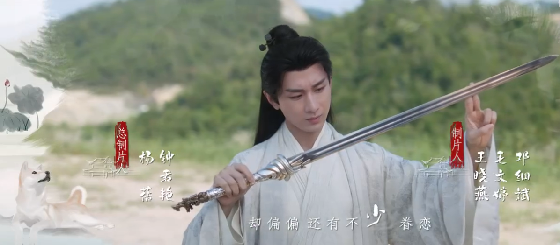

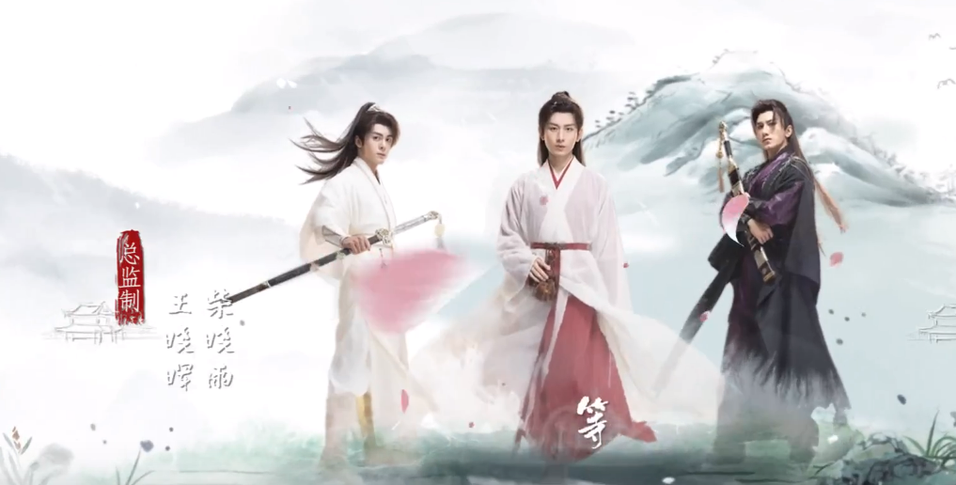

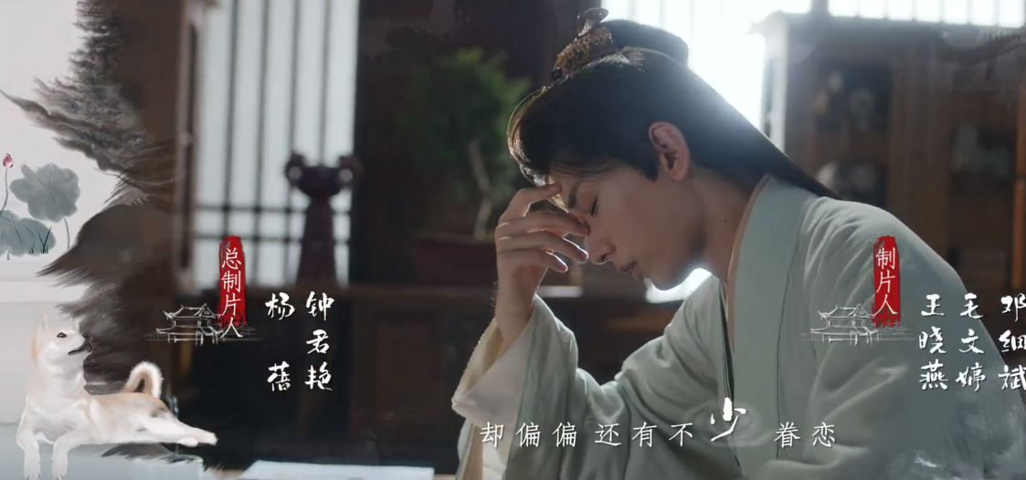

白衣公子顺江而行，与之同在的，是李莲花的淡然、疏离、骄傲与温柔亲切。

承接2023年遇到李莲花的烂漫与自在，关于2024年遇到的第一部惊喜剧--《眼泪女王》

以喜写悲的功力深厚，用浪漫爱情喜剧的方式，写现实婚姻里女性的悲，只用性别转换，强女财阀加弱男女婿就足够强烈。——摘自豆瓣网友的一段评论

我想说，韩剧中编剧对于婚姻、爱情以及社会现象的思考异常深刻。对于人性中的善良、脆弱、黑暗、小确幸描述的深刻见底。感动于主演导演们带来的无数令人感动的镜头。于绝望中见希望，于无情中现深情，可能这就是生活的本质，自相矛盾又对立统一。比如编剧说，婚姻是占有制合约，其本身就不合理，既然占有就不会再去维护，这其实可以作为任何一段关系的警示。此外，相比结婚与幸福，结婚与离婚更像是一对。编剧笔力之深厚，令人扼腕。并且，韩剧都市偶像剧的成功，与其镜头语言表现力密不可分，它的捕捉美、构造美以及深厚的表现力令人惊叹。感谢遇见男女主的美好镜头，激励我于2024年开始减肥健身事业。

2024——网剧《执笔》

镜头语言唯美，逻辑紧凑，小巧而精致，诚意之作。